Performance Line Performance Line

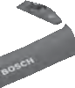
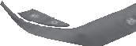








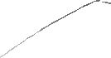

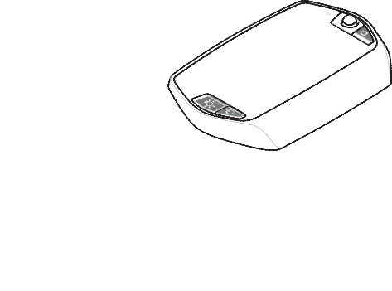
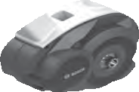
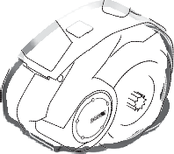



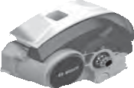
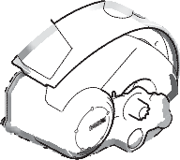

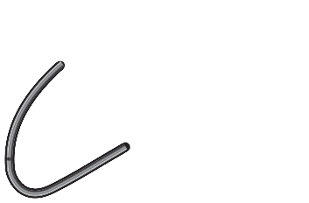
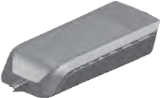
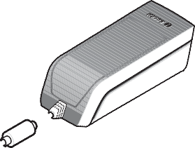
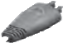
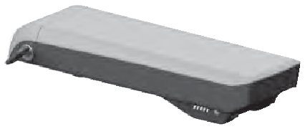
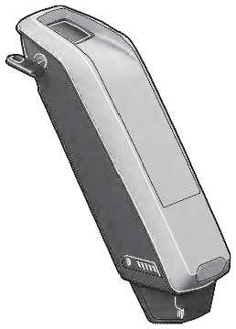



Robert Bosch GmbH Bosch eBike Systems 72703 Reutlingen GERMANY

Drive Unit | Nyon |
PowerPack 300 | PowerPack 400 | Charger
0 275 007 031 | 0 275 007 033 | 1 270 020 907 |
0 275 007 511 | 0 275 007 512 | 0 275 007 522 | 0 275 007 907

www.bosch-ebike.com

0 276 001 SPN (2014.07) T / 194

de Originalbetriebsanleitung
en Original instructions
fr Notice originale
es Manual original
it Istruzioni originali
nl Oorspronkelijke gebruiksaanwijzing
da Original brugsanvisning sv Bruksanvisning i original no Original driftsinstruks
fi Alkuperäiset ohjeet










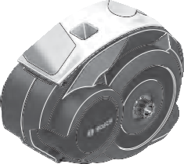





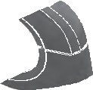
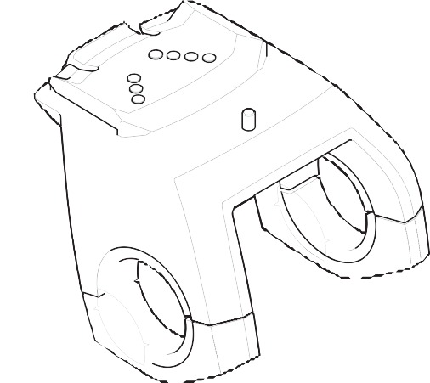









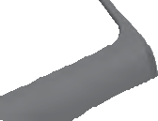
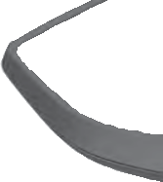

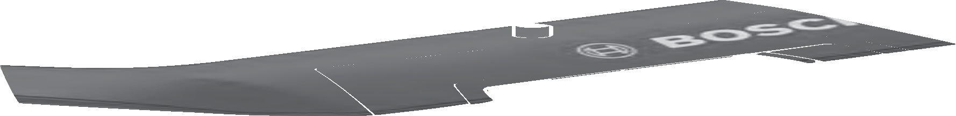




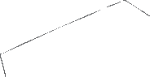
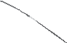
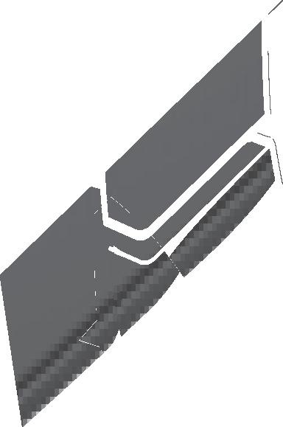

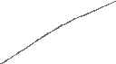

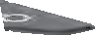
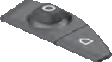









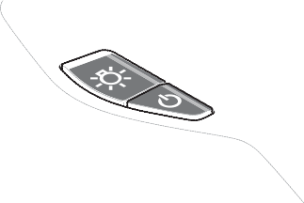
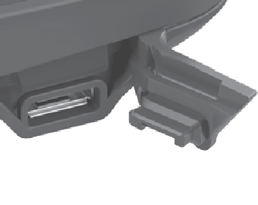
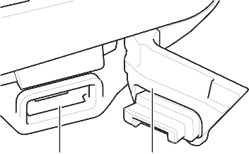






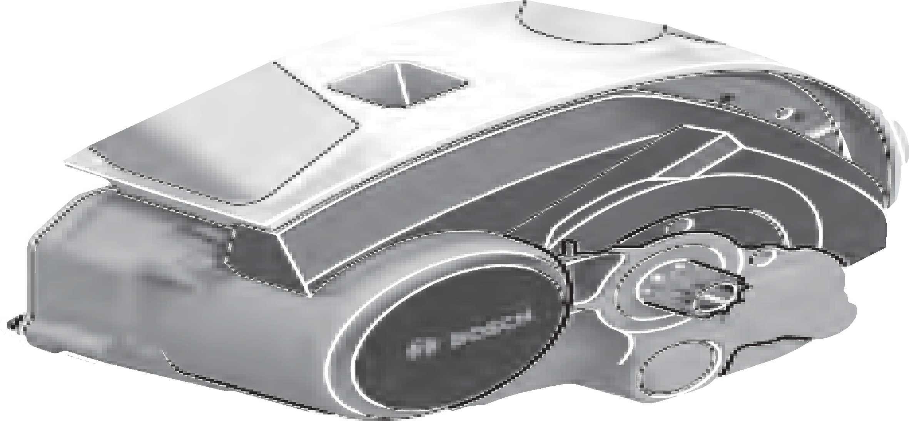
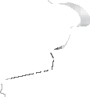



8 9

7
1
2

3

6
5

4

10


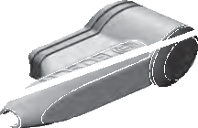
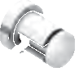
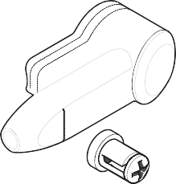









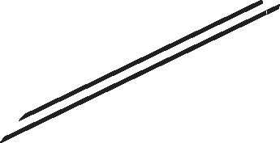







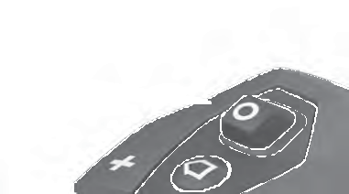


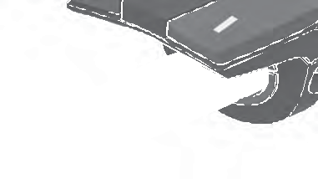

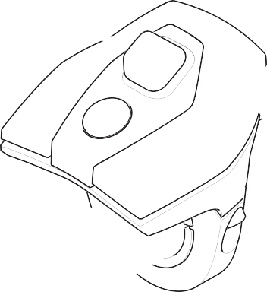
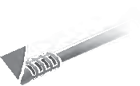
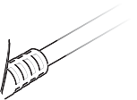
















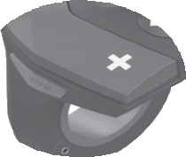
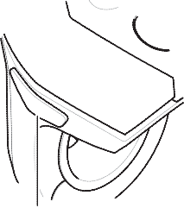

19

20
11
12
16
13

14
15
B

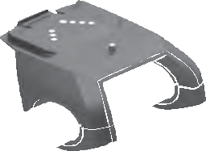
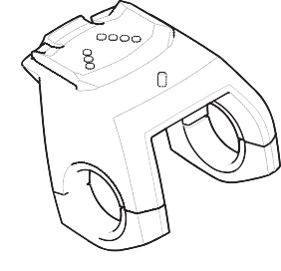


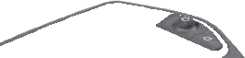
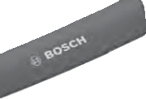

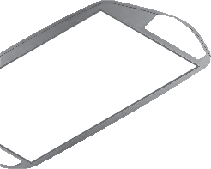




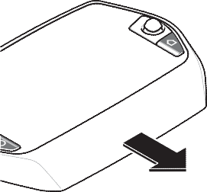
A

3

17
18

4

.

Unité d’entraînement Drive Unit/ Ordinateur de bord Nyon

Avertissements de sécurité

Indications générales de sécurité
Lire toutes les consignes de sécurité et ins- tructions. Le non-respect de ces consignes de sécurité et instructions peut entraîner un choc électrique, un incendie et/ou de graves bles- sures.

Conservez toutes les consignes de sécurité et instruc- tions pour l’avenir.
Le terme « accu » utilisé dans cette notice d’utilisation se rap- porte, indépendamment de son modèle, à la fois aux accus standard (accus avec support de fixation sur le cadre du vélo) et accus de porte-bagages (accus avec support de fixation au niveau du porte-bagages).
 Ne vous laissez pas distraire par l’affichage de l’ordina- teur de bord. Si vous ne vous concentrez pas uniquement sur la circulation, vous risquez d’être impliqué dans un acci- dent. Si vous souhaitez procéder au changement du niveau d’assistance et saisir des entrées dans votre ordinateur de bord, arrêtez-vous et entrez les données appropriées.
 N’utilisez pas la navigation dans des situations cri- tiques pour la sécurité (routes barrées, déviations, etc.). Emportez toujours avec vous des cartes et des moyens de communication supplémentaires.
 Avant d’entamer un programme d’exercice, demandez conseil à un médecin concernant les efforts que vous pouvez supporter. Ce n’est qu’ainsi que vous éviterez tout risque potentiel d’effort excessif.
 Lorsque vous utilisez un moniteur de fréquence car- diaque, la fréquence cardiaque affichée peut être faus- sée par des interférences électromagnétiques. Les fré- quences cardiaques affichées sont fournies uniquement à titre indicatif. Aucune responsabilité ne saurait être assu- mée pour les conséquences provoquées par un affichage erroné des fréquences cardiaques.
 Pour des raisons de sécurité, l’ordinateur de bord Nyon n’émet pas de signaux acoustiques. Toutes les informa- tions importantes sont transmises uniquement sous forme de fondus au niveau de l’écran d’affichage. Les messages d’état s’enchaînent en fondu par rapport aux modes de fonctionnement respectifs.

Consignes de sécurité pour les eBikes
 N’ouvrez pas vous-même l’unité d’entraînement. L’unité d’entraînement est sans entretien et sa réparation doit être confiée à un revendeur qualifié utilisant unique- ment des pièces de rechange d’origine. Cela permet de préserver la sûreté de l’unité d’entraînement. Une ouverture non autorisée de l’unité d’entraînement annule la garantie.
 N’ouvrez pas Nyon. Ouvrir Nyon pourrait le détériorer et la garantie s’en trouverait annulée.
 Tous les éléments montés sur l’unité d’entraînement et tous les autres éléments de l’entraînement du vélo élec- trique (par ex. plateau, fixation du plateau, pédales) ne doivent être remplacés que par des éléments d’un type similaire ou spécialement autorisés par le fabricant de vélo pour votre vélo électrique. Ceci permet de protéger l’unité d’entraînement d’une surcharge et de dommages.
 Retirez l’accu de l’eBike avant de commencer à travail- ler (par ex. inspection, réparation, montage, entretien, travaux au niveau de la chaîne, etc.) sur l’eBike, de le transporter en voiture ou en avion ou de le ranger. Une activation involontaire du système eBike risque de provo- quer des blessures.

 Le système eBike peut s’allumer lorsque vous reculez votre eBike.
 La fonction d’assistance à la poussée/au démarrage doit uniquement être utilisée pour pousser ou démar- rer le vélo électrique. Il y a risque de blessure si les roues de l’eBike ne sont pas en contact avec le sol lors de l’utilisa- tion de l’assistance à la poussée/au démarrage.
 N’utilisez que les accus d’origine Bosch autorisés par le fabricant pour votre vélo électrique. L’utilisation de tout autre accumulateur peut entraîner des blessures et des risques d’incendie. Bosch décline toute responsabilité et garantie dans le cas d’utilisation d’autres accus.
 N’apportez aucune modification au système eBike de votre vélo électrique et ne montez aucun produit du commerce destiné à accroître les performances du sys- tème eBike. De tels produits réduisent la durée de vie du système et risquent de causer des dommages au niveau de l’unité d’entraînement et de la roue. Ils risquent par ailleurs de causer l’annulation de la garantie fabricant et de la ga- rantie octroyée lors de l’achat du vélo. Une utilisation non conforme du système risque de compromettre votre sécu- rité et celle des autres usagers de la route. Lors d’accidents imputables à une manipulation du système, vous risquez d’avoir à supporter des coûts élevés au titre de la respon- sabilité civile et même d’être poursuivi en justice.

 Respectez tous les règlementations nationales spéci- fiques à l’autorisation et l’utilisation de vélos électriques.
 Lisez et respectez les consignes de sécurité et les ins- tructions de la notice d’utilisation de l’accu ainsi que celles de la notice d’utilisation de votre vélo électrique.

Description et performances du produit
Utilisation conforme
L’unité d’entraînement est conçue exclusivement pour l’en- traînement de votre vélo électrique et ne doit pas être utilisée à d’autres fins.
Le vélo électrique est conçu pour une utilisation sur des che- mins à sol stabilisé. Il n’est pasagréé pour être utilisé dans des compétitions.

Eléments de l’appareil (voir page 2– 3)
La numérotation des éléments se réfère aux représentations sur pages graphiques situées en début de notice.
Toutes les pièces de vélo, à l’exception de l’unité d’entraîne- ment, de l’ordinateur de bord et de l’unité de commande, du capteur de vitesse et de leurs fixations sont représentées de manière schématique, elles peuvent différer par rapport à celles réellement installées sur votre eBike.
- Manette
- Bouton « Home »
- Ordinateur de bord
- Support ordinateur de bord
- Bouton Marche/Arrêt de l’ordinateur de bord
- Bouton d’éclairage du vélo
- Capteur de luminosité
- Douille USB
- Capuchon de protection de la douille USB
- Unité d’entraînement
- Unité de commande
- Manette de l’unité de commande
- Bouton « Home » de l’unité de commande
- Diminuer l’assistance/ feuilleter vers le bas
- Augmenter l’assistance/feuilleter vers le haut
- Bouton d’assistance au démarrage/à la poussée

« WALK »
- Dispositif d’arrêt de l’ordinateur de bord
- Vis de blocage de l’ordinateur de bord
- Capteur de vitesse
- Aimant de rayon du capteur de vitesse

Caractéristiques techniques

Unité d’entraînement Drive Unit Cruise
N° d’article |  | 0 275 007 033
Puissance permanente nominale | W | 250
Couple maxi. de l’entraî- nement | Nm | 60
Tension nominale | V | 36
Température de fonction- nement | °C | –5...+40
Température de stockage | °C | –10...+50
Type de protection |  | IP 54 (étanche à la poussière et aux pro- jections d’eau)
Poids, env. | kg | 4

Unité d’entraînement Drive Unit Speed
N° d’article |  | 0 275 007 031
Puissance | W | 350
Couple maxi. de l’entraî- nement | Nm | 60
 |  | 36
Tension nominale | V | 36
Température de fonction- nement | °C | –5...+40
Température de stockage | °C | –10...+50
Type de protection |  | IP 54 (étanche à la poussière et aux pro- jections d’eau)
Poids, env. | kg | 4

Ordinateur de bord Nyon
N° d’article |  | 1 270 020 907
Courant de charge max. de la connexion USB | mA | 500
Tension de charge de la connexion USB | V | 5
Température de fonction- nement | °C | –5...+40
Température de stockage | ° C | –10... +50
Température de charge | °C | 0...+40
Type de protection |  | IP x7 (étanche à l’eau)
Poids, env. | kg | 0,2
Le système eBike de Bosch utilise FreeRTOS (cf. www.freertos.org)

Éclairage de vélo*
Tension nominale V 6
Puissance
- L’ordinateur de bord est correctement inséré dans le sup- port (reportez-vous à la « Insertion et retrait de l’ordinateur de bord », page Français – 3).

- Lampe avant W
- Lampe arrière W
8,4
0,6

Mise marche/Arrêt du système eBike
Pour mettre le système eBike en marche, vous avez les possi-

* en fonction des prescriptions légales, pas possible dans toutes les ver- sions nationales via l’accu du vélo électrique

Montage

Insertion et retrait de l’accu de l’eBike
Pour insérer l’accu dans l’eBike et pour le retirer, veuillez lire et respecter la notice d’utilisation de l’accu.

Insertion et retrait de l’ordinateur de bord (voir figure A)
Pour insérer l’ordinateur de bord 3, faites-le glisser dans le support 4 à partir de l’avant.
Pour retirer l’ordinateur de bord 3, appuyez sur le dispositif d’arrêt 17 et faites-le glisser hors du support 4 vers l’avant.

 Retirez l’ordinateur de bord lorsque vous garez l’eBike.
Il est également possible de verrouiller l’ordinateur de bord dans son support pour qu’il ne puisse pas être enlevé. Pour cela, démontez le support 4 du guidon. Placez l’ordinateur de bord sur le support. Vissez par le dessous la vis de blocage 18 (filetage M3, 8 mm de long) dans le trou fileté du support pré- vu à cet effet. Remontez le support sur le guidon.

Contrôle du capteur de vitesse (voir figure B)
Le capteur de vitesse 19 et l’aimant de rayon 20 doivent être montés de sorte à ce que l’aimant du rayon dépasse le capteur de vitesse à une distance de 5 mm min. et de 17 mm max. lorsque la roue tourne.
Note : Si la distance entre le capteur de vitesse 19 et l’aimant de rayon 20 est trop petite ou trop grande, ou si le capteur de vitesse 19 n’est pas correctement connecté, l’affichage du compteur de vitesse r3 peut être défaillant et le système d’en- traînement de l’eBike fonctionne alors en mode d’urgence. Desserrer dans ce cas la vis de l’aimant 20 et fixez le au rayon de façon à ce qu’il passe à la bonne distance du repère du cap- teur devitesse. S’il n’apparaît alors toujours aucune vitesse au niveau de l’affichage du compteur de vitesse r3, veuillez contacter un revendeur de vélos autorisé.

Fonctionnement

Mise en service

Conditions préalables
Le système eBike ne peut être activé que si les conditions sui- vantes sont satisfaites :
- Un accu eBike suffisamment chargé est utilisé (voir la no- tice d’utilisation de l’accu).
bilités suivantes :
- Insérez l’ordinateur de bord sur le support 4.
- Une fois l’ordinateur de bord et l’accu eBike insérés, ap- puyez brièvement une fois sur le bouton Marche/Arrêt 5 de l’ordinateur de bord.
- Une fois l’ordinateur de bord inséré, appuyez sur le bouton Marche/Arrêt de l’accu eBike (cf. la notice d’utilisation de l’accu).
Le système d’entraînement est activé dès que vous appuyez sur les pédales (à l’exception de la fonction Assistance à la poussée, reportez-vous « Activation/désactivation de l’assis- tance à la poussée / au démarrage », page Français– 9). La puissance du moteur est déterminée par le niveau d’assis- tance paramétré au niveau de l’ordinateur de bord.
Variante Cruise : Dès que, en mode de fonctionnement nor- mal, vous arrêtez d’appuyer sur les pédales, ou lorsque vous atteignez une vitesse de 25 km/h, l’assistance du système d’entraînement eBike se coupe. Le système d’entraînement s’active à nouveau automatiquement dès que vous appuyez sur les pédales et que la vitesse passe sous les 25 km/h.
Variante Speed : Dès que, en mode de fonctionnement nor- mal, vous arrêtez d’appuyer sur les pédales, ou lorsque vous atteignez une vitesse de 45 km/h, l’assistance du système d’entraînement eBike se coupe. Le système d’entraînement s’active à nouveau automatiquement dès que vous appuyez sur les pédales et que la vitesse passe sous les 45 km/h.
Pour arrêter le système eBike, vous avez les possibilités suivantes :
- Appuyez sur le bouton Marche/Arrêt 5 de l’ordinateur de bord pendant au moins 1 seconde.
- Arrêtez l’accu eBike au niveau de son bouton Marche/Arrêt (voir la notice d’utilisation de l’accu).
- Retirez l’ordinateur de bord du support.
Si l’entraînement n’est pas sollicité pendant 10 min (par ex. parce que l’eBike ne roule pas) ou si aucun bouton n’est ac- tionné sur le Nyon, le système eBike s’éteint automatique- ment pour économiser l’énergie.

Le système de commande « Nyon »
Le système de commande Nyon se compose de trois composants :
- l’ordinateur de bord Nyon avec l’unité de commande
- l’application smartphone « Bosch eBike Connect »
- le portail en ligne « www.eBike-Connect.com »
De nombreux paramètres de configuration et fonctions peuvent être gérés et utilisés sur tous les composants. Cer- tains paramètres de configuration et certaines fonctions ne sont atteignables ou utilisés que sur certains composants. La

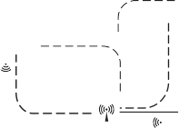














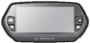
synchronisation des données s’effectue automatiquement en cas de connexion Bluetooth®/Internet. Le tableau suivant fournit un aperçu des fonctions disponibles.

GSM,  3/4G www  Inscription/Enregistrement | Ordinateur de bord Application smartphone Portail en ligne
GSM,  3/4G www  Inscription/Enregistrement | ✓ | ✓ | ✓
Modification de la configuration | ✓ | ✓ | ✓
Saisie des données de conduite | ✓
Affichage en temps réel des données de conduite | ✓
Préparation/analyse des données de conduite |  | ✓ | ✓
Création d’affichages personnalisés |  | ✓ | ✓
Affichage de l’emplacement actuel | ✓ | ✓ | ✓
Navigation | ✓
Calcul d’itinéraire | ✓ | ✓ | ✓
Affichage de la distance restante (cercle autour de l’emplacement actuel) | ✓ | ✓
Effet de l’entraînement en temps réel | ✓
Affichage des progrès de l’entraînement |  |  | ✓
Vue d’ensemble de l’itinéraire |  | ✓ | ✓
Statistique « Dashboard» | ✓ |  | ✓
Achat de « fonctions Premium » |  | ✓ | ✓

Fonctions Premium
Les fonctions standard du système de commande « Nyon » peuvent être étendues grâce à l’achat de « fonctions Premium » via l’AppStore pour les iPhones d’Apple ou via le Google PlayStore pour les appareils Android.
Outre l’application gratuite « Bosch eBike Connect », plu- sieurs fonctions Premium payantes sont également dispo- nibles. Vous trouverez une liste détaillée des applications supplémentaires disponibles dans la notice d’utilisation en ligne sous « www.Bosch-eBike.com/nyon-manual ».

Mise en service de l’ordinateur de bord
Nyon est livré avec un accu partiellement chargé. Avant la pre- mière utilisation, chargez complètement l’accu Nyon via la connexion USB (cf. « Alimentation en énergie de l’ordinateur de bord », page Français–8), ou via le système eBike.
Pour pouvoir utiliser toutes les fonctions du système de com- mande, vous devez également vous enregistrer en ligne.

Inscription sur l’ordinateur de bord
- Allumez l’ordinateur de bord à l’aide du bouton Marche/Ar- rêt 5.
- Sélectionnez à l’aide de la manette 1 votre langue préférée (sélection en appuyant sur la manette) et suivez les ins- tructions.
Vous disposez de différentes possibilités pour mettre Nyon en marche :

« Trajet d’essai»
Vous pouvez effectuer un trajet d’essai sans avoir à vous inscrire préalablement ni avoir à saisir de données. Après avoir éteint votre Nyon, toutes les données du trajet d’es- sai seront supprimées.

« Mode démo »
Une séquence auto-exécutable passe par les principales fonctions de Nyon, incluant le Dashboard, l’écran Ride, la Navigation et l’écran Fitness. Toutes les valeurs sont simu- lées. Le mode démo recommence après environ 2,5 mi- nutes et peut être arrêté à tout moment en appuyant sur n’importe quelle touche.

« Créer un profil hors ligne »
Il s’agit d’un processus d’enregistrement limité très court sur Nyon. Hors ligne signifie dans ce cas que vos données de conduite et d’utilisateur ne sont sauvegardées que loca- lement sur l’ordinateur de bord.
Suivez les instructions et sélectionnez l’une des options de réponses proposées. Les données saisies sont conservées après la mise hors service de Nyon, mais ne seront pas syn- chronisées sur le portail en ligne ou l’application smart- phone.

« Créer un profil en ligne via l’application smartphone »
Il s’agit d’un processus d’enregistrement complet. Raccor- dez Nyon au support 4, téléchargez l’application « Bosch eBike Connect » sur votre smartphone et enregistrez- vous à l’aide de l’application. Une fois l’inscription effec-
tuée, les données de conduite seront sauvegardées et syn- chronisées avec l’application smartphone et le portail en ligne.

« Créer un profil en ligne via la connexion WLAN »
Il s’agit d’un processus d’enregistrement complet. Connec- tez Nyon via un câble USB à une source d’alimentation (par exemple un ordinateur) et rendez-vous vers la zone de ré- ception d’un réseau WLAN. Nyon se connecte alors au ré- seau WLAN de votre choix et vous serez dirigé vers le por-
tail enligne « www.eBike-Connect.com » oùvouspourrez
vous enregistrer. Une fois l’inscription effectuée, les don- nées de conduite seront sauvegardées et synchronisées avec le portail en ligne. Vous pouvez alors créer une connexion pour votre smartphone à partir de votre Nyon

(« Settings »> « Connections »> « Connect New Smartphone »).

Enregistrement via smartphone et couplage Bluetooth® La livraison n’inclut pas de smartphone. Il est nécessaire d’avoir une connexion Internet pour s’enregistrer à l’aide d’un smartphone, ce qui, selon les termes du contrat, peut entraî- ner des coûts auprès de votre fournisseur de téléphonie. Une connexion Internet est également nécessaire pour synchroni- ser des données entre le smartphone et le portail en ligne.
Afin de pouvoir utiliser pleinement toutes les fonctionnalités de votre ordinateur de bord, vous aurez besoin d’un smart- phone doté de la version Android 4.0.3 ou ultérieure ou de la version iOS 7 et ultérieure. Vous trouverez une liste des smartphones testés/approuvés dans la notice d’utilisation en ligne sous « www.Bosch-eBike.com/nyon-manual ».
Les smartphones ne figurant pas dans cette liste mais dotés des systèmes d’exploitation mentionnés ci-dessus peuvent être connectés sous certaines conditions à l’ordinateur de bord. Toutefois, une compatibilité totale de l’ordinateur de bord avec les smartphones non répertoriés dans la liste ne peut pas être garantie.
Téléchargez l’application « Bosch eBike Connect » sur votre smartphone depuis l’AppStore pour les iPhones d’Apple et depuis Google Play Store pour les appareils Android.
Démarrez l’application « Bosch eBike Connect » et suivez les instructions. Vous trouverez des instructions détaillées dans la notice d’utilisation en ligne sous

« www.Bosch-eBike.com/nyon-manual ».
Si l’application « Bosch eBike Connect » est active et qu’une connexion Bluetooth® est établie avec votre ordinateur de bord, les données se synchronisent automatiquement entre l’ordinateur de bord et le smartphone.

Enregistrement en ligne
Pour l’enregistrement en ligne, un accès à Internet est néces- saire.
Accédez via votre navigateur au portail en ligne « Bosch eBike Connect » sous « www.eBike-Connect.com » et suivez les
- Le bouton d’éclairage du vélo 6 permet d’activer ou de dé- sactiver l’éclairage du vélo.
- La manette 1 vous permet de naviguer entre les différents modes de fonctionnement. Appuyez sur la manette 1 lorsque vous souhaitez valider votre choix.

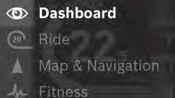
En appuyant vers la gauche avec la manette 1, vous pouvez ef- fectuer un fondu enchaîné du mode de fonctionnement actif vers le menu principal et passer au menu principal (voir photo ci-dessus).
Si vous appuyez sur la manette 1 vers la droite dans le mode de fonctionnement actif, les options de paramétrage pos- sibles du mode activé viendront se superposer à l’écran ac- tuel. Naviguez jusqu’à l’option souhaitée à l’aide de la manette 1 et sélectionnez-la en appuyant sur la manette.
Conseil : Si vous êtes dans un mode de fonctionnement ac- tif, vous pouvez passer directement au mode de fonctionne- ment suivant en appuyant sur la manette 1 vers le haut ou vers le bas.
Au démarrage, si Nyon est installé sur l’eBike, le mode
« Ride » s’affichera. Au démarrage, si Nyon n’est pas installé sur l’eBike, le mode « Dashboard » s’affichera.


Menu principal

Symbole Mode de fonc-
tionnement
Fonction
« Dashboard » Ce mode vous propose des
données statistiques.

instructions. Vous trouverez des instructions détaillées dans

la notice d’utilisation en ligne sous

« www.Bosch-eBike.com/nyon-manual ».
« Ride » Ce mode de fonctionnement


vous transmet les données
de conduite actuelles.

Affichage et configuration de l’ordinateur de
bord

« Map & Navigation »
Ce mode vous permet d’ac- céder aux cartes et de navi-

Logique de commande
Pour des raisons de sécurité, Nyon n’est pas doté d’un écran tactile. Il est possible de changer l’affichage tout en roulant à l’aide de l’unité de commande 11. Vous pouvez ainsi garder les deux mains sur le guidon lorsque vous roulez.
Les commandes de l’ordinateur de bord vous offrent les op- tions suivantes :
- Le bouton Marche/Arrêt 5 vous permet d’allumer ou
d’éteindre l’ordinateur de bord.
- Le bouton « Home» (2 ou 13) vous permet d’accéder au mode de fonctionnement « standard » selectionné dans

« Settings > My Nyon ».
guer.

« Fitness » Ce mode vous permet de vi-
sualiser les différentes infor- mations relatives à vos acti-
vités sportives.

« Settings » Ce mode vous permet de dé-
finir les paramètres de base
de votre ordinateur de bord.

Mode « Dashboard »
Ce mode vous propose des données statistiques.

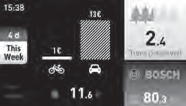
d1
d2
d5
d3 d4
d6
d1 Heure
d2 Période analysée
d3 Coûts
d4 Économies
d5 Arbres sauvés
d6 Kilométrage total du conducteur
Ce mode vous montre les économies d4 que vous avez faites en choisissant l’eBike par rapport à la voiture.
Le calcul se base sur les coûts moyens de l’énergie en termes de carburant et d’électricité.

Mode « Ride »
Ce mode de fonctionnement vous transmet les données de conduite actuelles.

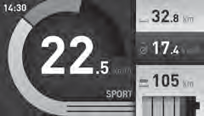
r1
r2 r3
r4 r5
r6
r7
r8
r9
r1 Heure
r2 Puissance de l’utilisateur
r3 Vitesse
r4 Puissance du moteur
r5 Affichage du niveau d’assistance
r6 Compteur journalier
r7 Vitesse moyenne
r8 Distance restante
r9 Indicateur du niveau de charge de l’accu eBike

Mode « Map &Navigation »
Ce mode vous permet d’accéder aux cartes et de naviguer.
L’acheteur se verra installer par le revendeur la carte corres- pondant à la région de son domicile. Si nécessaire, des cartes supplémentaires pourront être chargées sur
« Bosch eBike Connect » votre ordinateur de bord. Vous
trouverez des instructions détaillées dans la notice d’utilisa- tion en ligne sous « www.Bosch-eBike.com/nyon-manual ».
Lorsque vous allumez Nyon, celui-ci commence par effectuer une recherche de satellite pour recevoir des signaux GPS. Une fois que suffisamment de satellites ont été trouvés, le mode « Map & Navigation » peut afficher votre position ac- tuelle. En cas de conditions météorologiques ou de lieux défa- vorables, la recherche de satellites peut prendre un peu plus longtemps.
En appuyant sur la manette 1 vers la droite, vous pouvez sé- lectionner les sous-menus situés sur le côté droit et modifier ainsi le réglage du zoom sur la carte, afficher l’autonomie de l’accu de votre eBike ou choisir parmi différentes options de navigation. Les réglages du zoom pour la section de la carte peuvent également être modifiés en appuyant sur la manette.
Une fois la destination entrée, 3 itinéraires différents vous se- ront proposés, à partir desquels vous pourrez sélectionner un itinéraire. (Vous trouverez des instructions détaillées dans la notice d’utilisation en ligne sous

« www.Bosch-eBike.com/nyon-manual ».)
L’itinéraire choisi s’affichera de la manière représentée sur l’illustration ci-dessous.

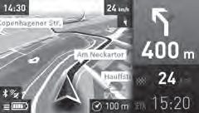
n1

n2 n3
n4
n5
n6
n7
n1 Heure
n2 Carte
n3 Niveau de zoom
n4 Aiguille de boussole
n5 Indication de changement de direction et distance jusqu’à la prochaine bifurcation
n6 Distance jusqu’à la destination finale
n7 Heure d’arrivée estimée à destination
Les informations relatives à l’itinéraire s’afficheront au cours de la navigation sous forme de fondu enchaîné (par exemple, tourner légèrement à gauche à 50 mètres), y compris dans les autres modes.
La navigation est gratuite dans un rayon de 20 km autour de votre lieu d’enregistrement. Pour accéder à un secteur plus grand, vous pouvez acheter des licences appropriées via votre application pour smartphone « Bosch eBike Connect ».
Nyon n’est pas adapté à une navigation sans vélo (pour les randonneurs ou les automobilistes).
La mesure de l’altitude peut être erronée à des températures inférieures à 0 °C.

Mode « Fitness »
Ce mode vous permet de visualiser les différentes informa- tions relatives à vos activités sportives.
Sur la base de votre niveau d’activité identifié lors de l’enre- gistrement, affichage de l’effet des activités que vous aurez faites jusque-là sur votre niveau d’endurance (effet de l’entraî- nement).
Pour vérifier votre fréquence cardiaque, vous pouvez utiliser une ceinture pectorale que vous pouvez connecter à Nyon via Bluetooth®.
Vous trouverez les modèles compatibles dans la notice d’utilisa- tion en ligne sous « www.Bosch-eBike.com/nyon-manual ».
La livraison n’inclut pas de ceinture abdominale de frequence cardiaque.

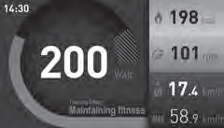
f1

f2 f3 f4
f5
f6
f7 f8
f1 Heure
f2 Performance/fréquence cardiaque actuelle*
f3 Représentation de l’effet de l’entraînement actuel
f4 Effet de l’entraînement f5 Kilocalories dépensées f6 Cadence actuelle
f7 Vitesse moyenne
f8 Vitesse maximale atteinte
* Si vous utilisez une ceinture pectorale (non fournie) pour mesu- rer votre fréquence cardiaque, votre fréquence cardiaque sera af- fichée à la place de votre performance.
Vous pouvez réinitialiser les valeurs moyennes ou passer à un affichage personnalisé via les sous-menus. Vous trouverez des instructions détaillées dans la notice d’utilisation en ligne sous « www.Bosch-eBike.com/nyon-manual ».

Mode de fonctionnement « Settings »
Ce mode vous permet de définir les paramètres de base de votre ordinateur de bord.
Note : Certains réglages de base ne peuvent être modifiés que si Nyon est inséré dans le support 4.
Pour accéder au menu « Settings », appuyez sur la manette 1 vers le bas dans le menu principal jusqu’à ce que « Settings » s’affiche.
Conseil : Vous pourrez également accéder au menu
« Settings » en appuyant longtemps vers le bas sur la ma- nette.
Les paramètres de configuration suivants peuvent être effectués :
- « Connections » : vous pouvez configurer les paramètres
Bluetooth®, la connexion d’un nouveau smartphone, une connexion WiFi ou un cardiofréquencemètre.
Lorsque vous activez le WiFi, Nyon cherche les réseaux disponibles. Une liste des réseaux trouvés vous apparaîtra alors. Utilisez la manette 1 pour sélectionner le réseau sou- haité et entrez le mot de passe.
- « My eBike » : une fois Nyon branché, vous pouvez chan- ger la valeur de la circonférence de la roue entrée par dé- faut par le fabricant de ±5 %.
- « International » : vous pouvez afficher la vitesse et la dis- tance en kilomètres ou en miles, afficher l’heure au format 12 heures ou 24 heures, sélectionner le fuseau horaire et définir votre langue préférée. L’heure actuelle est récupé- rée automatiquement à partir du signal GPS.

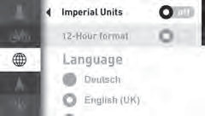
- « Map & Navigation »: vous pouvez configurer ici l’affi- chage de la carte et activer un ajustement automatique de la représentation en fonction de la luminosité ambiante.
- « Brightness»: vous pouvez régler la luminosité de l’écran.
- « My Nyon »: vous pouvez créer ici un nouveau profil d’utili- sateur, configurer le bouton Home, effectuer chaque soir au- tomatiquement la remise à 0 des compteurs, comme le kilo- métrage journalier, les calories dépensées et les valeurs moyennes ou réinitialiser Nyon sur les réglages d’usine.

Indicateurs d’état
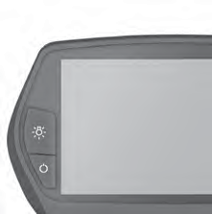
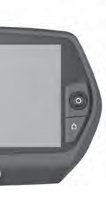
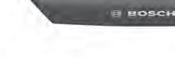
Selon le mode de fonctionnement représenté, tous les indica- teurs d’état ne sont pas toujours affichés.
105 km
s1
s2
s3 s4
14:30
22 km/h
s5 s6 s7 s8
s9
100 m

s1 Indicateur de l’éclairage du vélo/Indicateur du niveau de charge de l’accu de Nyon
s2 Affichage de l’heure s3 Affichage vitesse s4 Boussole
s5 Indicateur de connexion Bluetooth®/WiFi
s6 Affichage niveau d’assistance
s7 Indicateur du niveau de charge de l’accu eBike
s8 Affichage signal GPS
s9 Affichage zone de zoom/distance restante

Alimentation en énergie de l’ordinateur de bord
Si l’ordinateur de bord repose dans le support 4, si un accu eBike suffisamment chargé est inséré dans l’eBike et si le sys- tème eBike est activé, alors l’accu de Nyon est alimenté en énergie par l’accu de l’eBike.
Si l’ordinateur de bord est retiré du support 4, alors l’alimenta- tion en énergie s’effectue via l’accu de Nyon. Si l’accu de Nyon est faible, un message d’avertissement s’affichera à l’écran.
Pour recharger l’accu du Nyon, placez à nouveau l’ordinateur de bord dans le support 4. Veuillez noter que si l’accu de l’eBike n’est pas en charge, le système eBike s’éteint automa- tiquement après 10 minutes d’inactivité. Dans ce cas, la charge de l’accu du Nyon s’arrêtera également.
Vous pouvez également recharger l’ordinateur de bord via le port USB. Il vous suffit alors d’ouvrir le cache de protection 9. Branchez la prise USB 8 de l’ordinateur de bord via un micro- câble USB à un chargeur USB standard (non compris dans la livraison standard) ou au port USB d’un ordinateur (tension de charge de 5 V, max. 500 mA de courant de charge).
Note : Si Nyon est éteint pendant la charge, Nyon ne pourra être activé à nouveau qu’une fois le câble USB retiré.
Si l’ordinateur de bord est retiré du support 4, toutes les va- leurs des fonctions restent sauvegardées et pourront conti- nuer à être affichées.
Si l’accu du Nyon n’est pas rechargé à nouveau, la date et l’heure seront conservées pendant 6 mois maximum. Après le redémarrage, la date et l’heure seront réinitialisées une fois la localisation GPS réussie.
Note : Afin d’obtenir une longévité maximale de l’accu du Nyon, l’accu du Nyon doit être rechargé tous les six mois.

Allumer/éteindre l’ordinateur de bord
Pour allumer l’ordinateur de bord, appuyez brièvement sur le bouton Marche/Arrêt 5.
Pour éteindre l’ordinateur de bord, appuyez sur le bouton Marche/Arrêt 5 pendant plus d’une seconde.
Si aucun bouton n’est actionné pendant 5 minutes, Nyon passe alors en mode d’économie d’énergie (sans rétroéclai- rage) et s’éteint automatiquement au bout de 5 minutes sup- plémentaires.

Réinitialiser Nyon
Si, contre toute attente, il devenait impossible d’utiliser Nyon, celui-ci peut-être réinitialisé en appuyant simultanément sur les boutons 1, 2, 5 et 6. N’effectuez une réinitialisation que lorsque cela est absolument nécessaire car cela peut entraî- ner la perte d’un grand nombre de paramètres différents.
Voyant lumineux indiquant l’état de charge de l’accu L’indicateur du niveau de charge de l’accu r9 (s7) indique l’état de charge de l’accu de l’eBike. L’état de charge de l’accu du Nyon peut être lu sur l’écran d’affichage s1. L’état de charge de l’accu de l’eBike peut également être lu au niveau des voyants LED de l’accu de l’eBike lui-même.
Sur l’affichage r9 chaque barre du symbole d’accu représente environ 20 % de capacité :
L’accu de l’eBike est complètement chargé. L’accu de l’eBike a besoin d’être rechargé.
!
La capacité à disposition pour l’assistance de l’en-
traînement est épuisée. L’assistance est désacti- vée en douceur. La capacité restante sera utilisée pour l’éclairage du vélo et l’ordinateur de bord.
La capacité de l’accu de l’eBike est suffisante pour encore 2 heures d’éclairage environ. Cette durée ne tient pas compte des autres besoins en courant (parex. moyeu automatique à vitesses intégrées, charge d’appareils externes via la prise USB).
Nyon n’a encore jamais été inséré dans le support
!
4 ou Nyon a été réinitialisé aux réglages d’usine. Si l’ordinateur de bord est retiré du support 4, le dernier niveau de charge de l’accu affiché restera mémorisé.

Réglage du niveau d’assistance
Vous pouvez configurer à l’aide de l’unité de commande 11 le niveau d’assistance du système d’entraînement de l’eBike lorsque vous pédalez. Le niveau d’assistance peut être modi- fié à tout moment, y compris au cours de la conduite.
Note : Dans certaines versions, il est possible que le niveau d’assistance soit préréglé et ne puisse pas être modifié. Il est également possible que moins de niveaux d’assistance soient disponibles qu’indiqués ici.
Les niveaux d’assistance suivants sont disponibles :
- « OFF » : l’assistance moteur est hors-service, le vélo élec- trique peut être utilisé comme un vélo normal en pédalant.
- « ECO » : assistance effective avec efficacité maximale, pour portée maximale
- « TOUR» : assistance régulière, pour des tours de grande portée
- « SPORT » : assistance puissante, pour parcours sportifs sur des chemins montagneux ainsi que pour la circulation urbaine
- « TURBO » : assistance maximale jusqu’à des fréquences de pédalage élevées, pour parcours sportifs

Pour accroître le niveau d’assistance, appuyez sur le bouton
«+» 15 au niveau de l’unité de commande jusqu’à ce que le niveau d’assistance souhaité s’affiche à l’écran r5, pour le ré- duire appuyez sur le bouton «–» 14.
La puissance du moteur sélectionnée apparaît sur l’écran r4. La puissance maximale du moteur dépend du niveau d’assis- tance sélectionné.

Niveau d’assistance Facteur d’assistance*
(dérailleur)
« ECO » | 50 %
« TOUR» | 120 %
« SPORT » | 190 %
« TURBO » | 275 %
* La puissance du moteur peut différer pour certaines versions.

Si l’ordinateur de bord est retiré du support 4, le dernier ni- veau d’assistance affiché restera mémorisé, le témoin r4 de la puissance du moteur restera à 0.

Activation/désactivation de l’assistance à la poussée / au démarrage
Sur la variante Speed, l’assistance à la poussée peut aussi être utilisée comme assistance au démarrage. L’assistance au dé- marrage se désactive automatiquement au-delà de 18 km/h.
La fonction d’assistance à la poussée/au démarrage facilite la poussée ou le démarrage du vélo électrique. Quand cette fonc- tion est active, la vitesse de déplacement dépend de la vitesse
engagée et, selon la variante, elle peut atteindre au maximum 6 km/h ou 18 km/h. Plus la vitesse engagée est petite, plus la vi- tesse de déplacement est faible (à pleine puissance).
 La fonction d’assistance à la poussée / au démarrage doit uniquement être utilisée pour pousser ou démar- rer le vélo électrique. Il y a risque de blessure si les roues ne sont pas en contact avec le sol lors de l’activation de l’assistance à la poussée.
Pour activer l’assistance à la poussée/au démarrage, appuyez sur la touche « WALK » 16 de l’unité de commande et mainte- nez-la actionnée. L’entraînement du vélo électrique est activé.
L’assistance à la poussée/au démarrage se désactive aussi- tôt dans les situations suivantes :
- vous relâchez la touche « WALK» 16,
- les roues du vélo électrique se bloquent (parex. lors d’un freinage ou de choc contre un obstacle),
- la vitesse excède 6/18 km/h.

Allumer/éteindre l’éclairage du vélo
Sur les modèles où l’éclairage est alimenté par le système eBike, les phares avant et arrière peuvent être allumés et éteints simultanément via l’ordinateur de bord à l’aide du bouton 6.
Quand l’éclairage est allumé, le symbole d’éclairage s1 s’af- fiche.
Le fait d’allumer ou d’éteindre l’éclairage du vélo n’a aucune incidence sur le rétro-éclairage de l’écran.

Affichage code d’erreur
Les composants du système eBike sont vérifiés automatique- ment en permanence. Si une erreur est détectée, le code d’er- reur correspondant apparaît alors sur l’ordinateur de bord.
En fonction du type d’erreur, l’unité d’entraînement est éven- tuellement automatiquement arrêtée. Il est cependant à tout

moment possible de continuer à rouler sans être assisté par l’unité d’entraînement. Il est recommandé de faire contrôler le vélo électrique avant d’autres parcours.

 Ne confiez les vérifications et les réparations qu’à un revendeur autorisé.

Code Cause Remède
410 | Un ou plusieurs boutons de l’ordina- teur de bord sont bloqués. | Contrôlez si les touches sont coincées, par ex. par des encrassements profonds. Le cas échéant, nettoyez les touches.
414 | Problème de connexion de l’unité de commande | Faire contrôler les raccords et connexions. Rendez-vous chez votre revendeur Bosch.
418 | Une ou plusieurs touches de l’unité de commande sont bloquées. | Contrôlez si les touches sont coincées, par ex. par des encrassements profonds. Le cas échéant, nettoyez les touches.
422 | Problème de connexion de l’unité d’entraînement | Faire contrôler les raccords et connexions
423 | Problème de connexion de l’accu eBike | Faire contrôler les raccords et connexions
424 | Erreur de communication des compo- sants entre eux | Faire contrôler les raccords et connexions
426 | Erreur de timeout interne | Redémarrez le système. Si le problème persiste, rendez-vous chez votre revendeur Bosch.

Code Cause Remède
430 | Accu interne de l’ordinateur de bord vide | Charger l’ordinateur de bord (dans le support ou via une connexion USB)
440 | Erreur interne de l’unité d’entraîne- ment | Redémarrez le système. Si le problème persiste, rendez-vous chez votre revendeur Bosch.
450 | Erreur logicielle interne | Redémarrez le système. Si le problème persiste, rendez-vous chez votre revendeur Bosch.
490 | Erreur interne de l’ordinateur de bord | Faire vérifier l’ordinateur de bord
500 | Erreur interne de l’unité d’entraîne- ment | Redémarrez le système. Si le problème persiste, rendez-vous chez votre revendeur Bosch.
502 | Dysfonctionnement de l’éclairage du vélo | Contrôlez l’éclairage et son câblage. Redémarrez le système. Si le pro- blème persiste, rendez-vous chez votre revendeur Bosch.
503 | Erreur du capteur de vitesse | Redémarrez le système. Si le problème persiste, rendez-vous chez votre revendeur Bosch.
510 | Erreur interne du capteur | Redémarrez le système. Si le problème persiste, rendez-vous chez votre revendeur Bosch.
511 | Erreur interne de l’unité d’entraîne- ment | Redémarrez le système. Si le problème persiste, rendez-vous chez votre revendeur Bosch.
530 | Dysfonctionnement de l’accu | Arrêtez le système eBike, retirez l’accu eBike et remettez-le en place. Redémarrez le système. Si le problème persiste, rendez-vous chez votre revendeur Bosch.
531 | Erreur de configuration | Redémarrez le système. Si le problème persiste, rendez-vous chez votre revendeur Bosch.
540 | Erreur de température | Le vélo électrique se trouve en dehors de la plage de températures ad- missible. Arrêtez le système eBike et laissez la température de l’unité d’entraînement remonter ou redescendre jusque dans la plage de tem- pératures admissibles. Redémarrez le système. Si le problème persiste, rendez-vous chez votre revendeur Bosch.
550 | Un consommateur électrique non autorisé a été détecté. | Retirez le consommateur électrique. Redémarrez le système. Si le pro- blème persiste, rendez-vous chez votre revendeur Bosch.
602 | Erreur interne de l’accu pendant le processus de charge | Déconnectez le chargeur de l’accu. Redémarrez le système eBike. Re- connectez le chargeur à l’accu. Si le problème persiste, rendez-vous chez votre revendeur Bosch.
602 | Erreur interne de l’accu | Redémarrez le système. Si le problème persiste, rendez-vous chez votre revendeur Bosch.
603 | Erreur interne de l’accu | Redémarrez le système. Si le problème persiste, rendez-vous chez votre revendeur Bosch.
605 | Erreur de température de l’accu | Le vélo électrique se trouve en dehors de la plage de températures ad- missible. Arrêtez le système eBike et laissez la température de l’unité d’entraînement remonter ou redescendre jusque dans la plage de tem- pératures admissibles. Redémarrez le système. Si le problème persiste, rendez-vous chez votre revendeur Bosch.
605 | Erreur de température de l’accu pendant le processus de charge | Déconnectez le chargeur de l’accu. Laissez refroidir l’accu. Si le pro- blème persiste, rendez-vous chez votre revendeur Bosch.
606 | Erreur externe de l’accu | Vérifiez le câblage. Redémarrez le système. Si le problème persiste, rendez-vous chez votre revendeur Bosch.
610 | Erreur de tension de l’accu | Redémarrez le système. Si le problème persiste, rendez-vous chez votre revendeur Bosch.
620 | Dysfonctionnement du chargeur | Remplacez le chargeur. Rendez-vous chez votre revendeur Bosch.

Code Cause Remède
640 | Erreur interne de l’accu | Redémarrez le système. Si le problème persiste, rendez-vous chez votre revendeur Bosch.
655 | Erreur multiple de l’accu | Arrêtez le système eBike. Retirez l’accu et remettez-le en place. Redé- marrez le système. Si le problème persiste, rendez-vous chez votre revendeur Bosch.
656 | Erreur de version de logiciel | Rendez-vous chez votre revendeur Bosch pour qu’il effectue une mise à jour du logiciel.
Pas d’affi- chage | Erreur interne de l’ordinateur de bord | Redémarrez le système eBike en l’éteignant et en le rallumant.

Alimentation en énergie d’appareils externes par la connexion USB
Au moyen du douille USB, il est possible de faire fonctionner ou de charger la plupart des appareils pouvant être alimentés par USB (p. ex. téléphones portables).
La condition préalable au chargement est l’insertion dans l’eBike de l’ordinateur de bord et d’un accu suffisamment chargé.
Ouvrez le cache de protection 9 du port USB de l’ordinateur de bord. Connectez la prise USB de l’appareil externe à la prise USB 8 de l’ordinateur de bord au moyen d’un câble USB
2.0 Micro A/Micro B normalisé. L’utilisation d’un câble USB non normalisé ou d’une combinaison câble/adaptateur inap- propriée risque d’entraîner l’endommagement de l’ordinateur de bord.
Attention : Les dispositifs consommateurs d’énergie raccor- dés au Nyon peuvent affecter l’autonomie de l’eBike.

Instructions pour utiliser le système eBike

Quand est-ce que l’entraînement du vélo électrique travaille ?
L’entraînement du vélo électrique vous aide pendant votre course tant que vous pédalez. Sans pédaler, aucune assis- tance. La puissance du moteur dépend toujours de la force appliquée lorsque vous pédalez.
Si vous appliquez peu de force, l’assistance est moins forte que lorsque vous appliquez plus de force. Et cela indépen- damment du niveau d’assistance.
L’entraînement du vélo électrique s’arrête automatiquement à une vitesse supérieure à 25/45 km/h. Si la vitesse tombe au-dessous de 25/45 km/h, l’entraînement est automatique- ment à nouveau disponible.
La fonction d’assistance de poussée/de démarrage constitue une exception : le vélo électrique peut être poussé à faible vi- tesse sans avoir à pédaler. Lors de l’utilisation de l’assistance à la poussée, les pédales peuvent être entraînées et se mettre à tourner.
Vous pouvez à tout moment utiliser le vélo électrique comme un vélo normal sans assistance, si vous éteignez le système eBike ou si vous mettez le niveau d’assistance sur « OFF ». Il en va de même si l’accu est vide.

Interaction entre le système eBike et la vitesse
Même avec entraînement de vélo électrique vous devriez uti- liser la vitesse comme pour un vélo normal (respectez la no- tice d’utilisation de votre vélo électrique).
Indépendamment du type de vitesse, il est recommandé d’ar- rêter brièvement de pédaler pendant que vous changez de vi- tesse. Ceci facilite le changement de vitesse et réduit l’usure de l’arbre d’entraînement.
En choisissant la vitesse appropriée, vous pouvez augmenter la vitesse et la portée en appliquant la même force.

Faire les premières expériences
Il est recommandé de faire les premières expériences avec le vélo électrique à l’écart de rues fortement fréquentées.
Essayez les différents niveaux d’assistance à disposition. Dès que vous vous sentez sûr de vous, vous pouvez circuler avec le vélo électrique comme avec tout autre vélo.
Essayez la portée de votre vélo électrique dans différentes conditions avant de planifier un parcours long et exigeant.

Influences sur la portée
L’autonomie est influencée par beaucoup de facteurs, tels que par exemple :
- le niveau d’assistance,
- la manière de changer les vitesses,
- le type et la pression des pneus,
- l’âge et l’état de l’accu,
- le profil (montées) et les caractéristiques (surface de la route) du parcours,
- le vent de face et les températures ambiantes,
- le poids du vélo électrique, du conducteur et des bagages.
Il n’est pour cette raison pas possible de prédire avec exacti- tude l’autonomie avant un trajet. Règles générales :
- Pour une même puissance de moteur de l’entraînement du
vélo électrique : Plus la force que vous devez appliquer pour atteindre une certaine vitesse sera faible (par ex. par une utilisation optimale des vitesses), plus l’énergie consommée par l’entraînement sera faible et plus grande sera l’autonomie d’une charge d’accu.
- Plus le niveau d’assistance sélectionné sera élevé, même
dans des conditions constantes, moins l’autonomie sera grande.

Maniement soigneux du vélo électrique
Respectez les températures de fonctionnement et de stoc- kage des composants de l’eBike. Protégez l’unité d’entraîne- ment, l’ordinateur de bord et l’accu des températures ex- trêmes (par exemple d’une exposition intense aux rayons du soleil sans ventilation simultanée). Les composants (notam- ment l’accu) peuvent être endommagés par une exposition à des températures extrêmes.
Veillez à ce que l’écran de votre Nyon soit toujours propre. En cas de présence de salissure, la détection de la luminosité peut s’avérer erronée. En mode de navigation, le passage en mode jour/nuit peut en être altéré.
Un brusque changement des conditions ambiantes peut en- traîner la formation de buée à l’intérieur sur le verre. Un équi- libre des températures est retrouvé après un court moment et la buée disparaît alors à nouveau.

Entretien et Service Après-Vente

Nettoyage et entretien
Maintenez tous les éléments de votre vélo électrique propres, surtout les contacts de l’accu et les fixations. Nettoyez-les avec précaution à l’aide d’un chiffon humidifié et doux.
Ne plongez pas dans l’eau les éléments, y compris l’unité de l’entraînement et ne les nettoyez pas à l’aide d’un nettoyeur haute pression.

 Ne confiez les vérifications et les réparations qu’à un revendeur autorisé.
Service Après-Vente et Assistance
Pour toutes les questions concernant le système eBike et ses éléments, adressez-vous à un vélociste autorisé.
Vous trouverez les données de contact de vélocistes autorisés sur le site internet www.bosch-ebike.com

Transport
Les accus sont soumis aux règlements de transport des ma- tières dangereuses. L’utilisateur peut transporter les accus in- tacts par la route sans prendre de mesures particulières.
Lors d’une expédition par tiers (par ex. : transport aérien ou entreprise de transport), des prescriptions particulières en matière d’emballage et de marquage doivent être observées (par ex. les prescriptions de l’ADR). Au besoin, faire appel à un expert en transport de matières dangereuses.
N’expédiez les accus que si leur boîtier n’est pas endommagé. Protégez les contacts et emballez l’accu de manière à ce qu’il ne puisse pas se déplacer dans l’emballage. Prévenez l’expé- diteur qu’il s’agit d’un produit classé comme matière dange- reuse. Veuillez également respecter les réglementations sup- plémentaires éventuellement en vigueur dans votre pays.
Pour toute question concernant le transport de l’accu, adres- sez-vous à un vélociste autorisé. Vous pouvez également com- mander un emballage de transport approprié auprès d’un commerçant spécialisé.

Elimination des déchets
L’unité d’entraînement, l’ordinateur de bord et son unité de commande, l’accu, le capteur de vitesse, les accessoires et l’emballage doivent être triés afin d’être recyclés de façon respectueuse de l’environne- ment.
Ne jetez pas les vélos électriques et leurs éléments dans les ordures ménagères !

Seulement pour les pays de l’Union Européenne :
Conformément à la directive européenne 2012/19/UE, les équipements électriques dont on ne peut plus se servir, et conformé- ment à la directive européenne 2006/66/CE, les accus/piles usés ou dé- fectueux doivent être isolés et suivre une voie de recyclage appropriée.
L’accu intégré dans l’ordinateur de bord ne doit être retiré que lorsque celui-ci doit être mis au rebut. L’ouverture de la coque du boîtier peut endommager l’ordinateur de bord.
Veuillez remettre les accus qui ne sont plus utilisables et l’or- dinateur de bord à un revendeur de vélos agréé.

Lithium ion :
Respectez les indications données dans le chapitre « Transport », page Français – 12.

Sous réserve de modifications.

Elimination des déchets
Les accus ainsi que leurs accessoires et emballages doivent pouvoir suivre chacun une voie de recyclage appropriée.
Ne jetez pas les accus dans les ordures ménagères !

Seulement pour les pays de l’Union Européenne :
Conformément à la directive européenne 2012/19/UE, les équipements électriques dont on ne peut plus se servir, et confor- mément à la directive européenne 2006/66/CE, les accus/piles usés ou défectueux doivent être isolés et suivre une voie de recyclage appropriée.
Déposez les accus dont on ne peut plus se servir auprès d’un vélociste autorisé.

Lithium ion :
Respectez les indications données dans le chapitre « Transport », page Français – 16.

Sous réserve de modifications.

